LEERDAGBOEK WEEK 2
over expliciete directe ondersteuning
Dit leerdagboek is van | …

Je koos een bundel van ZRL-vaardigheden die je expliciet en direct ondersteunde door ermee aan de slag te gaan in je klas. Laten we eerst terugkijken en reflecteren hoe dat was:
REFLECTIEVRAGEN WEEK 1 | Mijn antwoorden:
Wat vond ik van de werkvorm(en) en de inspiratiegids op zich?
Welke werkvorm koos ik uit welke inspiratiebundel?
Hoe was het lesmomentje voor jou? Wat zou je behouden/aanpassen bij een volgend expliciet ondersteuningsmomentje?
Wanneer is het gelukt om verder te bouwen op dit expliciet ondersteuningsmomentje (door middel van een verwijzing, linken leggen, buzz-woord, “weet-je-nog …” , enzv.)?
Hoe zou je dat kunnen verder zetten? | …

Ga nu terug naar de website om je te verdiepen in impliciete directe ondersteuning

Deze week gaan je aan de slag door ZRL impliciet direct te ondersteunen.
AAN DE SLAG !
Ik koos volgende cluster uit, en ga aan de slag met het observatie- en reflectiedocument rond … (duid dezelfde aan gedurende deze vier weken)  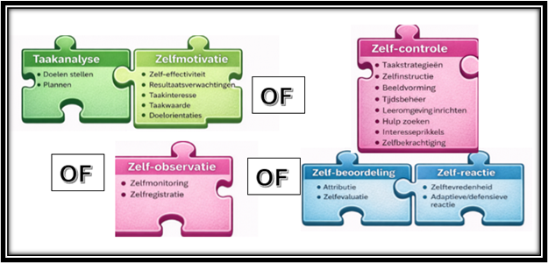 | ☐ Taakanalyse en zelfmotivatie  ☐ Zelfcontrole  ☐ Zelfobservatie  ☐ Zelfbeoordeling en zelfreactie

Open nu eerst het reflectiedocument passend bij de cluster waarmee jij aan de slag bent en vul dit individueel in.
Nadat je dat reflectiedocument invulde ga je hier verder in je leerdagboek om je concrete klasmomentjes voor te bereiden.
AAN DE SLAG IN DE KLAS | HOE PAK IK DIT AAN?
Welke 3 mogelijkheden om impliciet te ondersteunen wil ik deze week proberen in mijn klas. Leg kort uit wat je wil doen. | …
Rond welke ZRL-vaardigheden handelen jouw gekozen manieren? Hoe noem je dit in leerlingentaal.
Bvb. Zelfregistratie is de ZRL-vaardigheid, ‘bijhouden of checken’ kan het Buzzwoord zijn naar leerlingen toe.
Tip: Kies woorden die voor jouw leerlingen helder zijn en gebruik deze dan telkens opnieuw.
Ik vind geschikt(e) lesmoment(en) waar ik bewust met deze impliciete ondersteuning aan de slag ga de komende week. | ☐

SAMEN LEREN MET MIJN BUDDY OF EEN COLLEGA
Het lukte om de 3 mogelijkheden met een collega te bespreken. | ☐

Mail ons jouw ingevuld leerdagboek door of deel met ons een map waarin jij jouw leerdagboeken verzamelt.
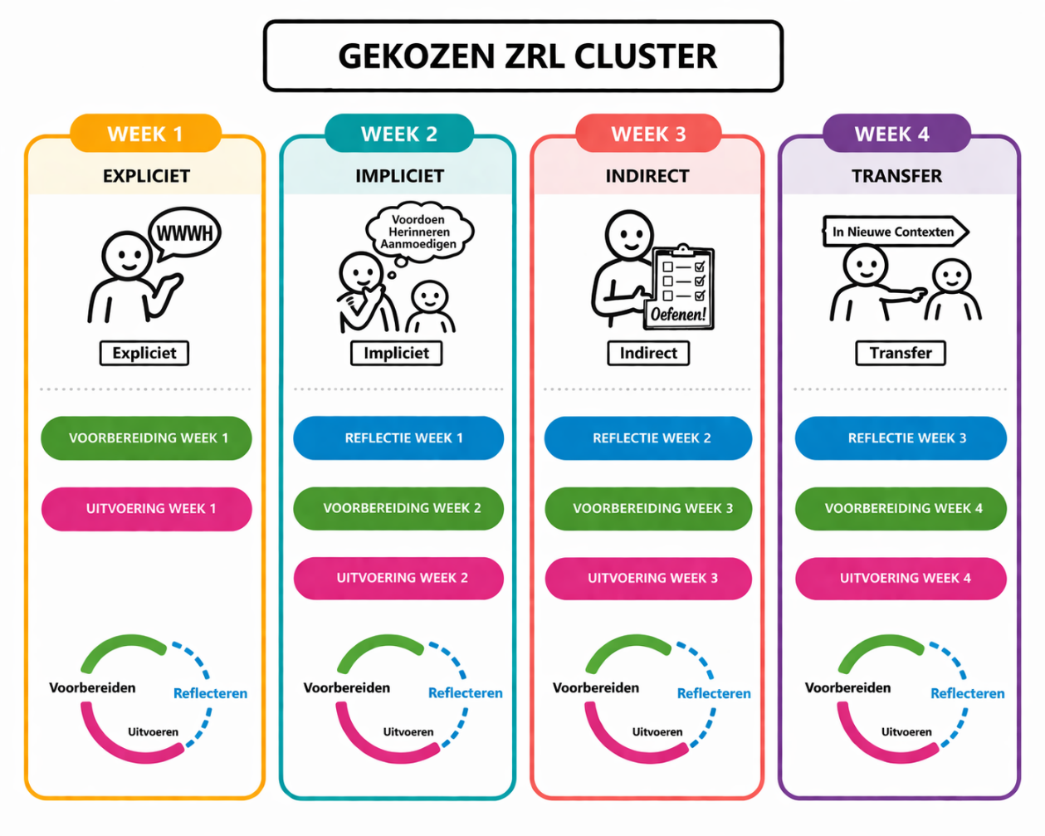

In dit leerdagboek van WEEK 2 over IMPLICIETE DIRECTE ONDERSTEUNING reflecteerde je eerst op week 1 en bereidde je concrete activiteiten vervolgens voor om uit te kunnen voeren. In je leerdagboek van WEEK 3 blikken we opnieuw eerst terug op je ervaring van WEEK 2, enzovoort. Dit cyclisch proces van voorbereiding, uitvoering en reflectie herhalen we week na week, maar passen dit telkens toe op een andere ondersteuningsvorm. Volgende week gaan we aan de slag met INDIRECTE ONDERSTEUNING.
Veel succes!

